**Использование СПО редактора Inkscape при обучении векторной графике**

**Харыбин Е.В.** ([jkharubin@rambler.ru](mailto:jkharubin@rambler.ru))

МОУ ДО «ЦВР», г.Серпухов

Аннотация

***«Давайте спорить о вкусе устриц и кокосовых орехов с теми, кто их ел»***

***М.Жванецкий***

В настоящее время наступила ситуация, в которой применение свободного программного обеспечения должно быть приоритетным. Оно может успешно вытеснять проприетарные программы, требующие необоснованных значительных финансовых вложений. Данная статья затрагивает возможность применения векторного СПО графического редактора Inkscape и как дополнение пример перевода двухмерной модели, построенной в вышеуказанном редакторе в бесплатную программу параметрического моделирования FreeCAD для получения полноценной 3D модели.

**Почему векторная графика?** Позволю напомнить чем характеризуется векторная графика. В векторной графике изображения строятся на опорных точках (узлах) и кривых, соединяющих узлы. Они описываются с помощью математических формул. Характерной особенностью векторных изображений является возможность масштабирования без видимых искажений. Примечательно, что объем занимаемой памяти меньше, чем у растровых изображений. Из-за таких возможностей векторная графика получила применение в полиграфии, в веб-дизайне, создании логотипов, анимации, составлении схем, чертежей и технических рисунков. К недостатками векторной графики можно отнести большое количество вычислений, то есть обеспечение возможностей вычислительной техники работать в соответствующих режимах. Сложное изображение требует значительного количества узлов и кривых, включая описания цветовой гаммы. Популярными векторными редакторами в среде Widows принято считать Adobe Illustrator и Corel Draw.

**Почему Inkscape?** В отличие от вышеупомянутых векторных редакторов, Inkscape является кроссплатформенным редактором с открытым исходным кодом, то есть его можно установить на ПК с ОС Windows (версии 7, 8.1, 10), MacOS (32-х или 64-х бит) и Linux (разных версий). Выходные файлы имеют формат Scalable Vector Graphics, но поддерживает большое количество других форматов. Данный формат основывается на языке разметки XML. В арсенале редактора большое количество инструментов и внешних плагинов, умелое и виртуозное владение которыми представляет для пользователя огромный простор для осуществления замыслов. Неоспоримым достоинством Inkscape является его бесплатность. О возможностях, применении свободного программного обеспечения говорят и говорили уже достаточно долго. Почему коллеги по цеху неохотно используют их в своей практике – тема отдельной исследовательской работы.

**О «юзабилити» программы.** Заранее извиняюсь о применении заимствованного термина, но не буду спорить с теми, кто даже не попробовал пару месяцев поработать с Inkscape. Хотя бы потому, что прежде всего практик и пользуюсь данной программой более десяти лет. Знаю не все возможности программы, но изучаю и радуюсь каждому обновлению, новым ресурсам редактора. Бесспорно, чтобы получать достойные результаты, необходимо изучать и осваивать многочисленный инструментарий. В качестве примера приведу упражнение для своих обучающихся. В нем делаем заготовку для циферблата с помощью всего трех инструментов за короткое время. При построении задействованы операции «Дублирование» из подменю «Правка», «Смещение» и «Вращение» инструмента «Трансформировать» из подменю «Объект».

В первом шаге создается объект. В данном примере использован примитив «прямоугольники и квадраты». Далее объект дублируется и дубль смещается по вертикали.

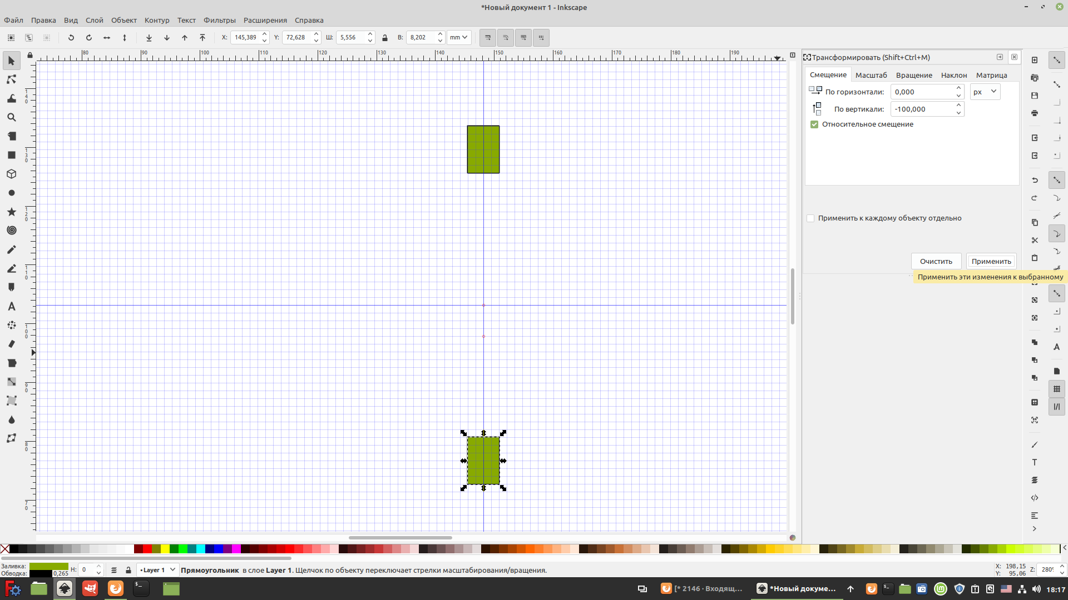

Рис.1. Применение операции «Смещение» для дубля объекта

На следующем шаге в качестве объекта используются два прямоугольника. К ним применяются операции «дублирование» и «вращение».

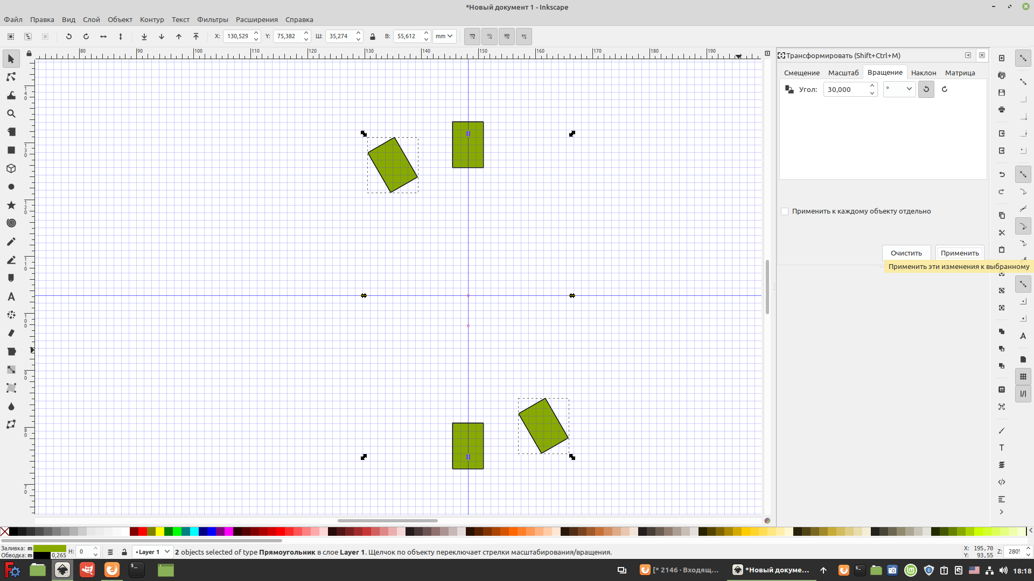

Рис.2. Результат применения операций «Дублирование» и «Вращение».

Повторение данных приводит к построению заготовки циферблата с очень точным размещением прямоугольников.

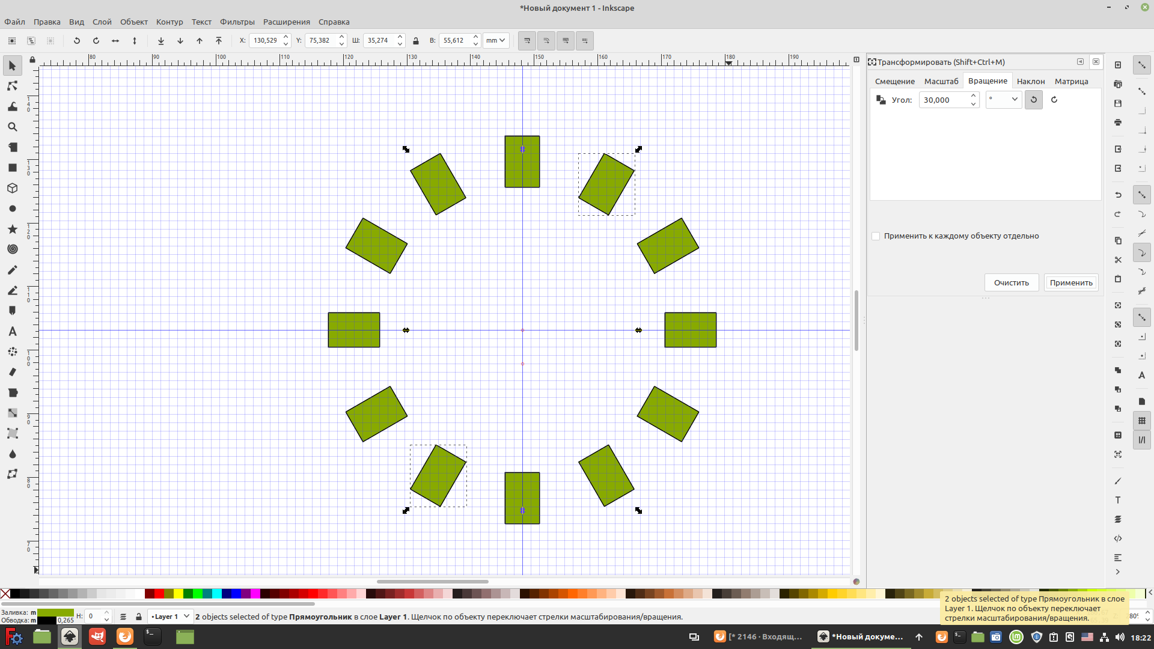

Рис.3. Готовая заготовка циферблата.

2D-моделирование можно рассматривать как отдельное направление рисования и проектирования, так и как часть трехмерного моделирования. Инструментарий программы параметрического моделирования FreeCAD имеет в своем арсенале верстаки для черчения и двухмерного проектирования, но для целей компьютерного клуба, руководителем которого являюсь, оказалось более удобно использовать векторный графический редактор Inkscape. Часть схем и чертежей подготавливается в векторном редакторе, затем переносится в программу трехмерного моделирования.

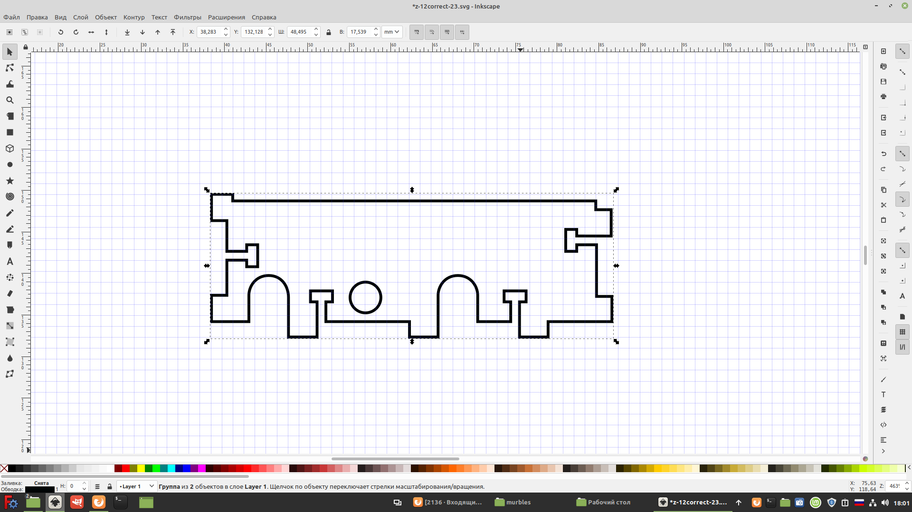

Рис.4 Подготовка модели в Inkscape

Подготовка модели детали начинается с изготовления эскиза. Эскиз может быть выполнен на бумаге или в векторном редакторе Inkscape. В случае изготовления бумажной версии эскиза в редакторе добавляют дополнительный слой, в который экспортируют фотографию или «скан» детали. С помощью инструмента «Кривые Безье» делают замкнутые контуры внешней и внутренних линий детали в натуральную величину. Инструмент «Примитивы» не используют, исключение составляет примитив «Круг». Перенос деталей в программу FreeCAD производится с помощью операции «Импорт» в верстаке «Part». Далее к контурам применяют инструменты «Выдавить» и «Обрезать». Последовательно обработав внешние и внутренние контуры получают нужную деталь.

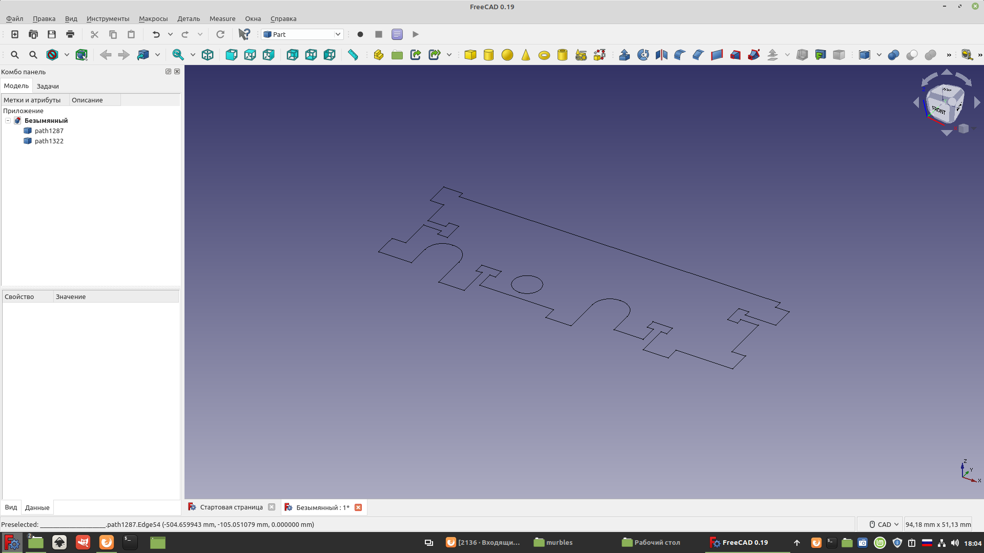

Рис.5. Перенос модели из Inkscape в FreeCAD

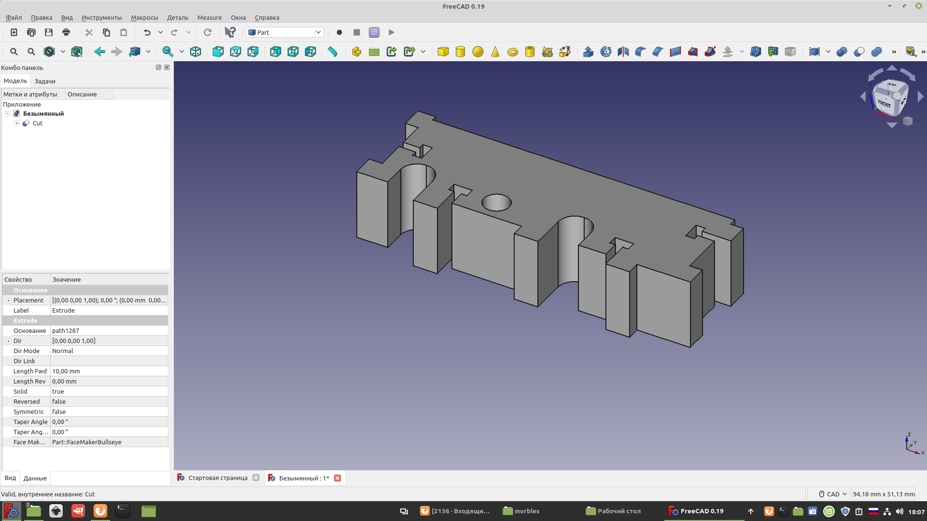

Рис.6 Применение операций «выдавить» и «обрезать»

Как видно из приведенных примеров, использование минимального количества инструментальных возможностей программ позволяет достичь приемлемых по качеству результатов за минимальное время.

Список использованных источников

1. <https://wiki.freecad.org/Tutorials/ru>
2. <http://inkscape-guide.narod.ru/content/ink-guide-total.html>
3. <https://www.repetier.com/documentation/repetier-host/slicing/>